Как организовать театральный уголок в детском саду

Уголок театрализации — это часть развивающей среды в оснащении группы, призванная сплотить ребят общей игровой деятельностью, в которой они смогли бы продемонстрировать все грани своего характера, возможно, ещё не известные им самим. В стандартный (то есть для общеобразовательных групп) театральный уголок включаются:
- картинки, в том числе объёмные для конусного театра;
- игрушки для театра теней, пальчикового, бибабо, куклы на прищепках, фетровые персонажи для фланелеграфа;
- ширма (в детских садах обычно используется универсальная ширма, которая выступает и декорацией-фоном, и занавесом);
- реквизит (мягкие игрушки, машинки и пр.);
- материалы для изготовления элементов образов, декораций (кусочки ткани, картона, бумаги и т. д.);
- маски;
- костюмы;
- книги;
- фонотека;
- стенд с афишами и результатами работы (рисунками, поделками и пр.).
Назначение театрального уголка — обеспечить условия для полноценной работы, связанной с театрализацией. Но в каждой возрастной группе есть свой определённый круг задач, для решения которых можно использовать тот или иной вид театра.
- Дети 2-3х лет. Дети знакомятся с пальчиковым театром, в котором куклы создаются (шьются из ткани или фетра, делаются из бумаги, лепятся из полимерной глины и т. д.) для каждого пальца и по желанию украшаются пуговицами, нитками, тесьмой и кружевом. Задача — научиться управлять движениями собственных пальчиков.
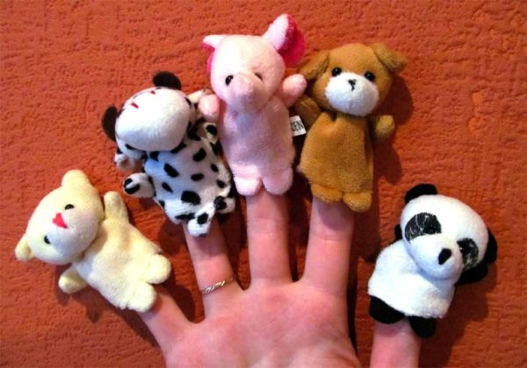
- Дети 2-4х лет. Малыши учатся работать с куклами на столе или перчаточными игрушками. Персонажи настольного театра изготавливаются из бумажных конусов, цилиндров, или представляют собой тканевые куклы-перчатки — бибабо. Задача — тренировать координацию, мелкую моторику.
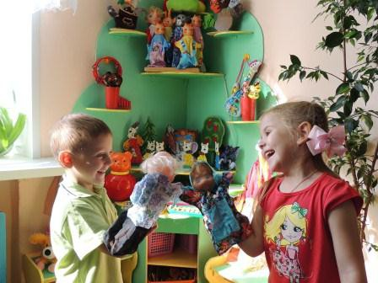
Бибабо очень нравятся детям, так как ими довольно легко управлять
- Дети 4-5 лет. Кроме тренировки уже полученных навыков, ребята учатся работать с театром ложек, в котором персонажи делаются на основе пластиковой посуды, знакомятся с театральной ширмой (работающей как занавес или/и декорация-фон), куклой на деревянном стержне — гапите, а также осваивают азы кукловождения. Задача — согласовывать движения с сюжетом повествования, работать над развитием координации, мелкой моторикой.
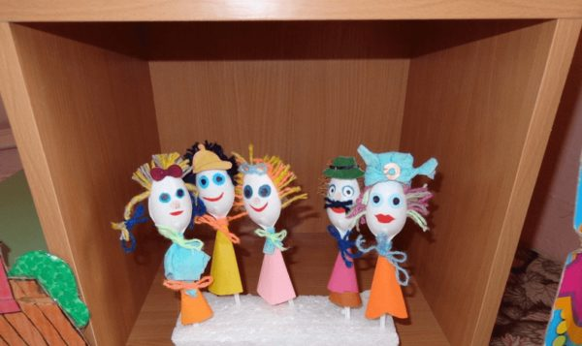
Для театра ложек можно использовать и пластиковые, и деревянные ложки
- Дети 5-6 лет. Ребята знакомятся с куклами-марионетками. Они приводятся в движение с помощью крестовины — держателя ниток, на которые подвешена игрушка. Задача — освоение тонкостей интонации голоса, передающих разные эмоции.
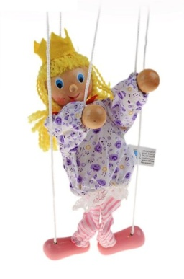
Театр марионеток — забава с многовековой историей
- Дети 6-7 лет. Работа в качестве актёра костюмированного театра, где ребёнку необходимо полностью перевоплотиться в своего героя, повторяя его движения, манеру поведения, голос и прочее. В некоторых дошкольных образовательных учреждениях, которые располагают подобным реквизитом, малыши также имеют возможность работать с напольными и платковыми куклами.
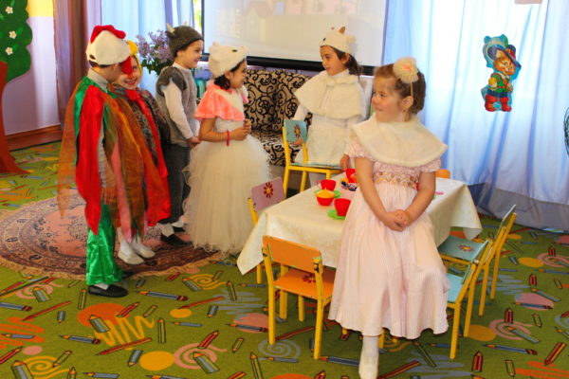
Костюмированные постановки — классика театральной деятельности
Однако такое разделение всё-таки весьма условно: элементы костюмированной постановки можно включить в сценарий праздника для средней группы, а перчаточных кукол использовать для организационной части какого-либо занятия со старшими дошкольниками. Педагог должен ориентироваться на реальную ситуацию и свой опыт.
Бибабо — кукла, состоящая из головы и костюма-перчатки. В голове есть отверстие под указательный палец, а руки управляются средним и большим пальцами.

Содержание уголков для разных возрастов по видам театрализации
Наполнение театрального уголка должно быть понятно детям, то есть они должны уметь взаимодействовать с куклами, манипулировать ими.
Для младшего возраста:
- пальчиковый театр (этюды на руках);
- настольный театр (различные виды);
- театр мягкой игрушки (этюды с предметами);
- театр вязаной игрушки (этюды с предметами);
- театр игрушки из конуса (этюды с предметами).
Для среднего возраста:
- пальчиковый театр (этюды на руках);
- настольный театр (различные виды);
- кукла на гапите, на резинке (работа с предметами на стержне или на нитках);
- куклы перчатки (пластические этюды на руках).
Для старшей группы:
- пальчиковый театр (этюды на руках);
- куклы перчатки (пластические этюды на руках);
- куклы-марионетки (постановка этюдов-импровизаций).
Для подготовительной группы:
- пальчиковый театр (этюды на руках);
- куклы-перевертыши (игры-перевоплощения);
- куклы перчатки-варежки (пластические этюды на руках);
- куклы-марионетки (постановка этюдов);
- ростовые куклы (музыкально-пластические этюды);
- тростевые куклы (постановка этюдов, сказок).

Где разместить театральный уголок
В условиях современных детских садов, где пространство довольно ограничено, выделить отдельные места для уголков (театра, окружающего мира и т. д.) бывает довольно сложно. Поэтому воспитатель может объединить образовательные центры в комплекс. Например, для направлений театра, изобразительной деятельности и музыки можно организовать единый художественно-творческий уголок. При этом нельзя забывать о том, что предметное наполнение должно соответствовать ряду принципов:
- мобильности (материалы для музыкальных занятий могут быть иллюстрирующими и для театрализации);
- сменяемости (содержание уголка должно меняться в зависимости от целей учебно-воспитательной работы в тот или иной месяц, направления специализации группы, времени года, интересов детей, степени изношенности материалов);
- доступности (все дети имеют одинаковые права и обязанности, связанные с использованием атрибутов театрального уголка);
- эстетичности (сам центр и все его составляющие должны красиво выглядеть, быть чистыми и опрятными).
Очень удобно будет, если в театральном уголке разместить стол или шкафчик с полками, на которых можно располагать материалы и кукол.

Фотогалерея: примеры разных театральных уголков

Как оформить театральный уголок
Необходимо продумать не только содержательную сторону наполнения (какие куклы, маски и приспособления будут в уголке), но и то, из чего и как все эти элементы могут быть изготовлены. Многое можно купить в готовом виде, но что-то проще и полезнее сделать самостоятельно. К изготовлению некоторых предметов стоит привлечь детей.

Таблица: идеи для изготовления предметов реквизита
Что | Из чего можно сделать
Виды театров и кукол
Настольный театр | Игрушки-куклы можно делать из картона или бумаги. Для настольного театра их можно склеить из двух частей и установить на подставки из пластика, дерева или толстого картона. Ещё один способ — наклеить изображение на конус или цилиндр.
Пальчиковый театр | Кукол можно создать с помощью бумаги или ткани, украсив нитками, пуговицами, тесьмой и пр. Можно также некоторых персонажей связать.
Перчаточные куклы | Одну перчатку прошивают на уровне пальцев с изнанки, выворачивают и, набив ватой или синтепоном и украсив, пришивают ко второй.
Танцующие игрушки, марионетки из картона | Из картона вырезаются отдельные детали: туловище, руки, ноги. После чего элементы соединяются нитками или проволокой.
Бибабо | Кукол бибабо можно изготовить из капроновых чулок.
Театр на фланелеграфе | Персонажи для театра на фланелеграфе из фетра.
Театр на ложках (пластиковых или деревянных) | На основу наклеиваются детали из картона, которые затем драпируются тканью и украшаются. Можно также использовать акриловые краски, пластилин и другие материалы.
Напольные куклы | Мягкие куклы в рост ребёнка шьются также, как обычные мягкие игрушки. При необходимости в куклу можно вставить элементы каркасной основы (чтобы туловище не гнулось), а также пришить петли, чтобы ребёнку было проще управлять куклой.
Платковые куклы | К картонной голове пришивается широкая лента, а снизу она нашивается на платок или платье с рукавами. Ребёнок надевает такой костюм и управляет персонажем, с помощью резинки, которая крепится к рукаву.
Театр теней | Голова персонажа вырезается из картона, к ней крепится бумажная трубочка для указательного пальца актёра. Проколом намечаем глазки. Для представлений необходимы старый телевизор и лампа, которая будет направлять источник света.
Общий и дополнительный реквизит
Декорации | Деревья, солнце, поляна и прочее выполняются из плотной бумаги и наклеиваются на картон-основу.
Занавес | Занавес изготавливается из гофрированной бумаги или обычной ткани.
Ширма | Может быть из дерева или из толстого картона.
Программки | Книжки-панорамы можно использовать, например, в качестве программки для постановки.
Билетики | Билетики делаются из бумаги или картона, а затем ламинируются или оклеиваются скотчем.

Театральный уголок должен быть обязательно поделён на зоны

Как сделать ширму для театра кукол
Этот обязательный элемент можно изготовить разными способами.
Материалы:
- лист фанеры;
- лобзик;
- отрез ткани или кусок плотных обоев;
- клей ПВА;
- дверные петли маленького размера.
Инструкция:
- Из фанеры выпиливаем заготовки двух боковин и одной центральной части ширмы.
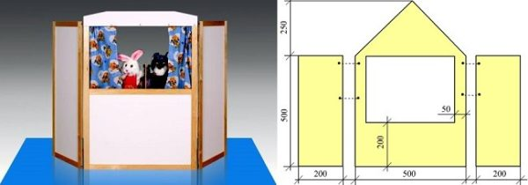
Фанерная ширма прослужит долго
- Тщательно обклеиваем их обоями или тканью.
- Оставляем просохнуть.
- Крепим петли на обозначенные на чертеже участки — так ширма будет складываться и раскладываться.

Как сделать ширму для пальчикового театра
Смастерить такую ширму труда не составит.
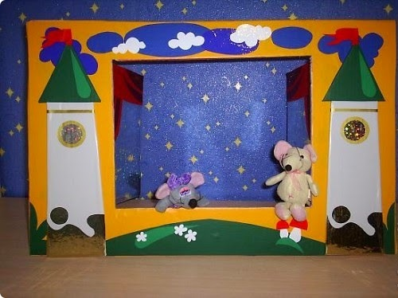
Ширму для пальчикового театра можно разрисовать и украсить — так вы сразу получите декорации для постановки
Инструкция:
- Берём картонную коробку подходящего размера. Как правило, величина подбирается с учётом размеров стола, на котором будет расположен театр.
- Разбираем её.
- Обклеиваем цветной бумагой.
- Сгибаем боковины, оставляя по центру полотно достаточного размера.
- По центру делаем вырез.
- Раскрашиваем и украшаем.

Как изготовить занавес
Для пошива тканевой ширмы нужно знать, сколько места под неё отводится. Ткань обычно берётся в соотношении 1:3, чтобы готовый занавес красиво драпировался.
Материалы:
- деревянные или железные планки, в которые ширма будет продеваться;
- ткань (органза или любой другой не просвечивающий, но хорошо драпирующийся материал);
- нитки, иголка, швейная машина;
- гвозди или шурупы для крепления планки.
Инструкция:
- На длинную планку крепим две короткие.
- Прибиваем одну короткую к стене.
- Обрабатываем края ткани.
- По одному длинному краю делаем загиб чуть больше, чем ширина планки.
- Прострачиваем его.
- Вдеваем каркас в тканевую ширму.

Платковым куклам можно приделать ручки и добавить другие декоративные детали
Кроме того, для оформления театрального уголка можно использовать:
- рисунки детей (например, зарисовки впечатлений от увиденного на сцене);
- поделки (любимый герой сказки, выполненный из пластилина);
- красочные надписи, которые разбивают уголок на зоны (гримёрная, костюмерная и т. д.).

Фотогалерея: чертежи ширм для театрального уголка

Фотогалерея: различные элементы театрального уголка

Как составить паспорт театрального уголка
Содержание театрального уголка определяется требованиями федеральных государственных образовательных стандартов — ФГОС. В соответствии с требованиями документа уголок как средство осуществления театрализации должен способствовать:
- тренировке памяти, процессов мышления;
- выработке социально-культурных и познавательных навыков;
- речевому и физическому развитию;
- воспитанию культуры познания себя и окружающих людей.

Работа в театральном уголке, кроме всего прочего, воспитывает в детях чувство товарищества
Паспорт включает 8 позиций с детальным описанием каждой:
- Название дошкольного образовательного учреждения.
- Название группы и уголка.
- Авторы-оформители.
- Зоны, входящие в проект. При зонировании уголка важно учитывать, что ширма и костюмерная с реквизитом — обязательные элементы, остальные организуются по усмотрению методического совета детского сада:
  - костюмерная;
  - гримёрная;
  - мастерская по созданию декораций, кукол и других атрибутов;
  - зона для зрителей;
  - книги, аудио- и видеоматериалы;
  - ширма;
  - шкаф для хранения кукол;
  - участок, представляющий результативность работы группы в области театрализации.
- Наполнение каждой зоны.
- Возраст детей.
- Перечень видов работы с учётом возраста ребят (выбираются подходящие для группы). Так, в первой младшей группе театрализация с перчаточными куклами будет слишком сложной для малышей, а вот постановка с куклами пальчикового театра — вполне посильной.
- Методические рекомендации. Указания, касающиеся регулярности, с которой нужно проводить занятия (например, 2 раза в неделю в форме кружковой работы), а также продолжительности занятий (в старшей группе — 20–25 минут). Кроме того, перечень задач, которые включены в общие образовательные цели для конкретной возрастной группы, список упражнений для развития навыков театрального мастерства, форма результативности работы (рисунки, проекты, фотографии).
Перегородка для переодеваний — достаточно громоздкий реквизит, поэтому на практике часто обходятся без неё.

Таблица: возможное наполнение зон театрального уголка (пункт №5 паспорта уголка)
Название зоны | Наполнение
Костюмерная | Национальные костюмы, костюмы домашних и диких животных, птиц, шляпы, колпаки, перчатки, корзинки и прочее.
Гримёрная | Аквагрим, парики, пенсне и прочее.
Зона для зрителей | Стулья, касса, звонок.
Зона для изготовления декораций | Краски, ленты, бросовый материал, бумага и прочее.
Шкаф для хранения разных видов кукол | Ростовые, марионетки, персонажи настольного театра, фланелеграф, пальчиковый театр, бибабо, театр ложек с указанием имён персонажей.
Книжная зона | Книги по актуальным темам, в том числе самодельные, книжки-панорамы, журналы, настольные игры.
Музыкальная зона | Аудиотека, видеоматериалы, попевки (небольшие произведения с простой мелодией), частушки, песенки и пр.
Ширма | Для пальчикового театра, для театра теней (старый телевизор и 2 лампы), перегородка, соответствующая росту малыша.
Зона для расположения афиш и результатов работы по театрализации | Стенды, фото, рисунки, поделки и прочее.
Описанное выше содержание зон является результатом анализа практического опыта воспитателей. В каждом отдельном случае педагог наполняет театральный уголок в соответствии с конкретными задачами образовательного процесса и возможностями детского сада.

Таблица: виды деятельности, возможные в театральном уголке (пункт №7 паспорта уголка)
Вид деятельности | Содержание
Игровая | Театрализованные игры, игры-имитации, ролевые диалоги, инсценировки, режиссёрские игры, игры со строительным материалом, дидактические игры (с предметами, подвижные, сочинение сценариев и пр.).
Чтение и обсуждение литературных произведений | Свободное общение, решение проблем, описанных в сюжете, оформление выставок рисунков, поделок по темам и пр.
Рассматривание иллюстраций | Просмотр и обсуждение иллюстраций к различным художественным произведениям и т. п.
Общение | Обсуждение, составление сценариев, игры, в том числе викторины после просмотра спектаклей и т. д.
Познавательные элементы | Получение знаний о театре, профессиях с ним связанных, знакомство с жанрами театральных спектаклей и т. д.
Продуктивная работа | Создание декораций, костюмов, иллюстраций к произведениям и пр.
Музыкальное оформление | Шумовой оркестр, танцевальные этюды, исполнение песенок, частушек и пр.
Просмотр и обсуждение спектаклей | Включить перечень спектаклей.
Разыгрывание сказок | Перечислить сказки.
Артикуляционная и пальчиковая гимнастики | Дать названия упражнений и прописать их цели.

Примеры названий театрального уголка
Правильное оформление уголка включает уместно подобранное название. Оно необязательно должно перекликаться с названием группы, достаточно того, чтобы отражало соответствующую деятельность:
- «Группа … представляет»;
- «Сказочный остров»;
- «Театралы»;
- «Бабушкины сказки»;
- «И снова сказка нас зовёт»;
- «Сказка».
Кроме названия, можно придумать логотип театрального уголка

Работа в театральном уголке
Деятельность, связанная с театрализацией, в детском саду реализуется несколькими видами игровой активности:
- Режиссёрские игры. В них ребёнок лишь ведёт куклу, передавая образ персонажа интонацией и некоторыми другими приёмами. Возможности пантомимы здесь тоже очень ограничены, потому что игрушка практически статична (куклы на трости, марионетки).
- Драматизации. Малыш сам играет роль, не прибегая к посредничеству кукол. Юный актёр способен активно использовать интонацию, мимику, движения и жесты для вхождения в образ героя.
- Драматизации с бибабо, пальчиковыми, напольными или платковыми куклами. Малыш действует за персонажа, наделяя его своим голосом. Работа ведётся из-за ширмы или с персонажем в руках.

Работа с напольными куклами очень сложна, но увлекательна для детей — нельзя использовать мимику
- Импровизация. Дети разыгрывают темы, а не сюжеты. Такая театрализованная деятельность почти не требует подготовительной работы, но является самой сложной разновидностью игры. Для импровизации может быть использован различный театральный реквизит.
Театральный уголок, в котором есть всё необходимое для соответствующей деятельности, позволяет создать в группе комфортную среду для развития творческих способностей воспитанников. Театрализация — особое направление образовательной программы для дошкольных учреждений, потому что даёт детям возможность не только исследовать окружающий мир, но и учиться жить с ним в согласии. Кроме того, театрализация помогает ребятишкам стать более уверенными в себе, что немаловажно и для их личностного роста — а значит, без театрального уголка детскому саду нельзя.

Использованы материалы И-ресурсов: https://melkie.net/oformlenie-gruppy/teatralnyiy-ugolok-v-detskom-sadu-oformlenie.html

